9
11

Les mélanges

r
I – definition de mélanges
- Un mélange est forme de deux ou plusieurs constituants différents et il existe sous les trois états de la matière
- Mélange solide : les minéral, béton de ciment ….
- Mélange liquide : les jus, café….
- Mélange gazeux : l’air…

- Les types de mélanges
1.experience
On ajoute de sable et du sel dans deux récipient contenant de l’eau
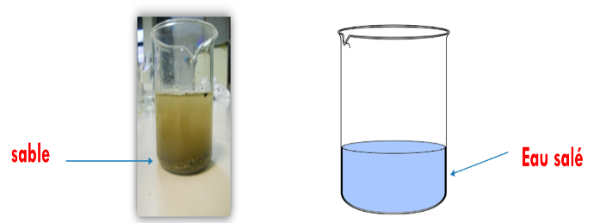
2.observation
- Dans le récipient 1 (eau + sable) Nous pouvons distinguer entre les constituants. On appelé ce mélange hétérogène .
- Dans le récipient 2 (eau + sel) Nous ne pouvons pas distinguer entre les constituants. On appelé ce mélange homogène.

3. CONCLUSION
Il y a deux types des mélanges :
- Un mélange homogène : est un mélange dont on ne peut pas distinguer à l'œil nu ces différents constituants.
- Un mélange hétérogène : est un mélange dont on peut distinguer à l'œil nu au moins deux constituants.

- Etude de quelques mélanges
1.mélange de l’eau et de l’alcool

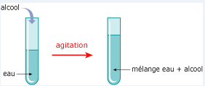

L’eau et l’alcool forment un mélange homogène, on dit que l’alcool est miscible à l’eau.

2.mélange de l’eau et d’huile
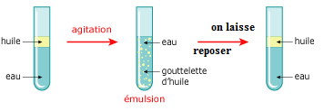
- Avant l’agitation, l’huile reste au – dessus de l’eau. Après agitation, le mélange est trouble : l’huile s’est dispersée dans l’eau sous forme de minuscules gouttelettes d’huile. Ce mélange est appelé : une émulsion.
- Après un repos on obtient un mélange hétérogène.
- L’eau et l’huile se sont des liquides non miscibles

3.mélange de liquide et de gaz

Les boissons gazeuses contiennent un gaz dissous dans le liquide, ce gaz apparaît sous forme de bulles.
Les boissons gazeuses sont des mélanges homogènes de liquide et gaz.

